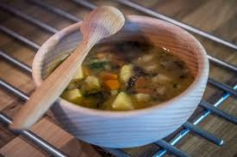 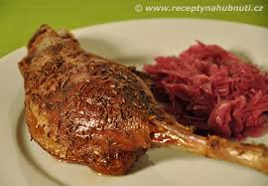

Jídelní lístek 9.12.2024 – 15.12.2024

Pondělí 9.12.2024

Polévka: kedlubnový krém

1. Smažené rybí filé, brambory
2. Špagety se slaninou ve smetanové omáčce

Úterý 10.12.2024

Polévka: hovězí s těstovinou

1. Segedínský guláš, jemný knedlík
2. Zapečené šunkafleky, červená řepa

Středa 11.12.2024

Polévka: ovarová

1. Pštrosí vejce, bramborová kaše
2. Játra na cibulce, rýže

Čtvrtek 12.12.2024

Polévka: čočková

1. Vepřové na pepři, bramborové špalíčky
2. Kuřecí na kari, těstoviny

Pátek 13.12.2024

Polévka: zeleninová s pohankou

1. Ovocné jogurtové knedlíky, posypka
2. Vepřový prejt, zelí, brambory

Sobota 14.12.2024

Polévka: kapustová

Přírodní roštěná, špaldový knedlík

Neděle 15.12.2024

Polévka: žampionová smetanová

Plněné kuřecí stehno, hrášková rýže